Botki na słupku - modne obuwie na zimę!
Botki na słupku to modne i stylowe obuwie, dzięki któremu wyróżnisz się na tle innych. Sprawdź, gdzie znajdziesz najlepsze modele w tym sezonie.

Zima jest taką porą roku, która wymaga od nas ciepłego i komfortowego ubioru oraz obuwia. Trudno jest odnaleźć się w tym nadmiarze. Botki na słupku to jedna z interesujących propozycji na tegoroczny sezon zimowy. Sprawdź, w jaki sposób wprowadzić je do swojej garderoby.

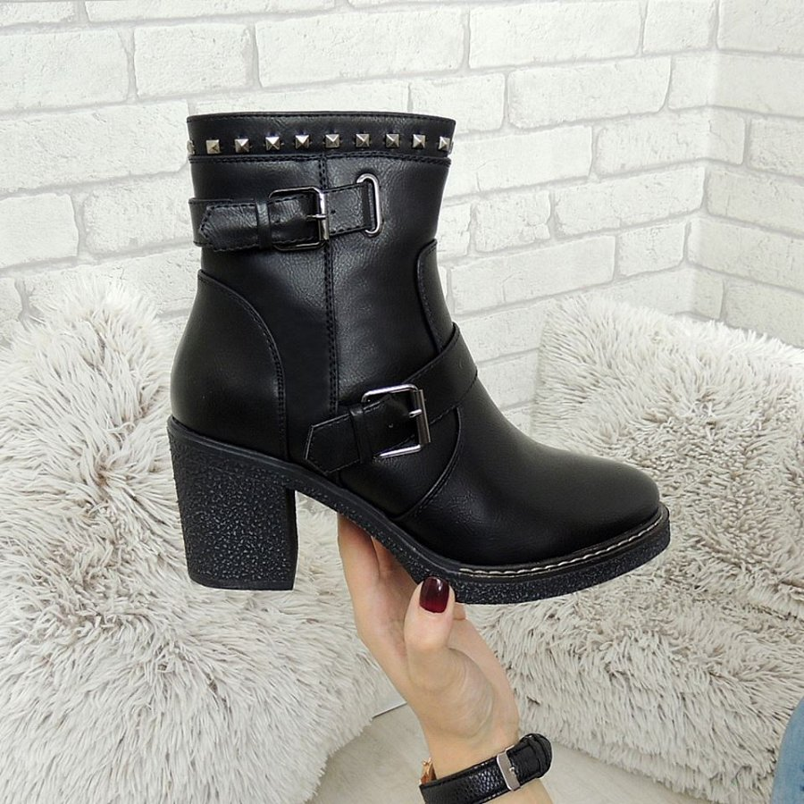
Same zalety
Botki na słupku to bardzo dobre rozwiązanie, kiedy chcesz czuć się komfortowo. Posiadają wiele zalet, a jedyną wadą jest ogromna różnorodność wzorów, przez co ciężko jest zdecydować się na jedną parę. Są to buty przede wszystkim wygodne. Obcas jest stabilny i bezpieczny, dlatego nie sprawia problemu podczas chodzenia. Obuwie zimowe jest najczęściej ocieplane, więc nie musimy przejmować się ewentualnym przemarznięciem. Kolejnym plusem jest bardzo duży wybór kolorów oraz wzornictwa. W ten sposób możemy dopasować je do naszych stylizacji. Buty dostępne są w wariancie skórzanych lub zamszowym i tylko od nas zależy, na który model się zdecydujemy.

Botki na słupku - gdzie ich szukać?
Obecnie w sklepach stacjonarnych i internetowych znajdziemy spory wybór różnego obuwia na sezon zimowy. Warto przed zakupem zastanowić się co jest dla nas najważniejsze. Kiedy nie chcemy tracić czasu na niepotrzebne wyprawy do galerii handlowej możemy zdecydować się na sklep internetowy. Wyjątkowe botki na słupku znajdziesz w naszym sklepie online Lubie Buty.

